- 创建服务器。
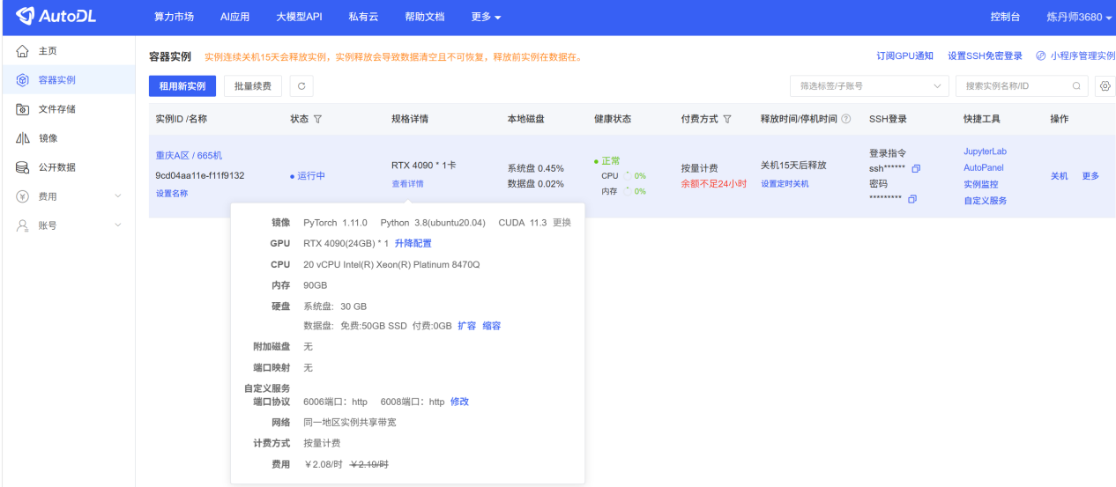
- 先把数据集拿出来，再把项目同步。数据集压缩包单独用FileZilla传输，然后解压就完成了。
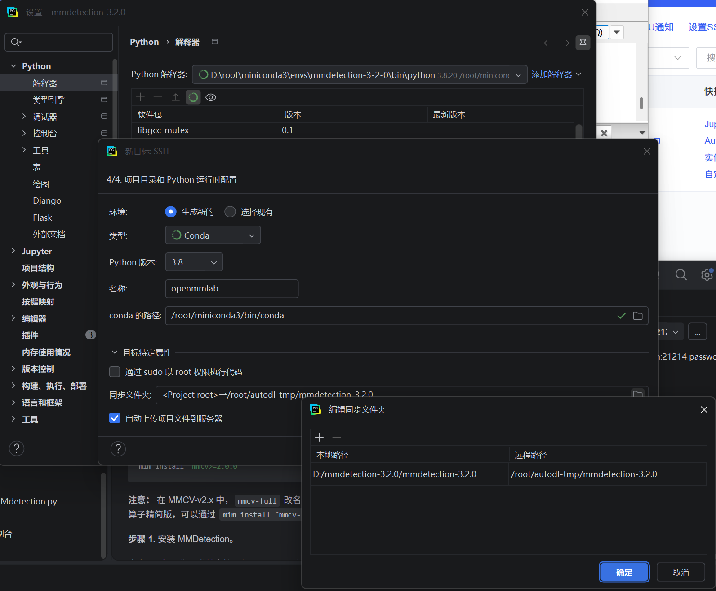
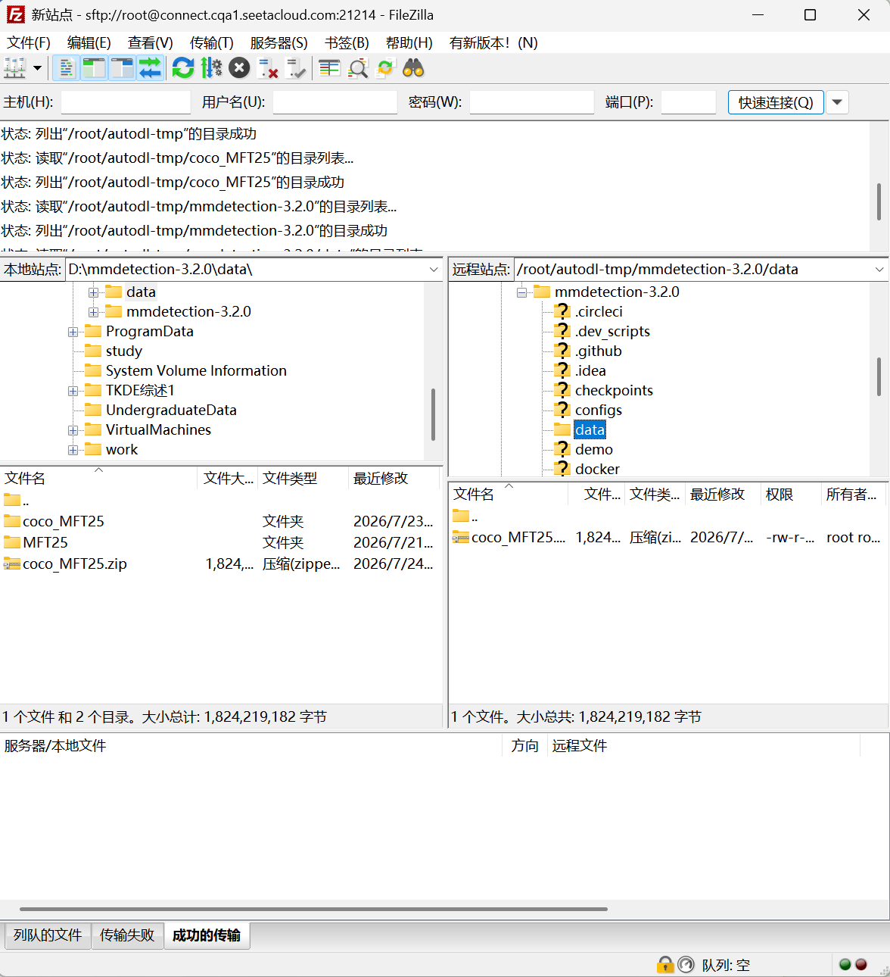
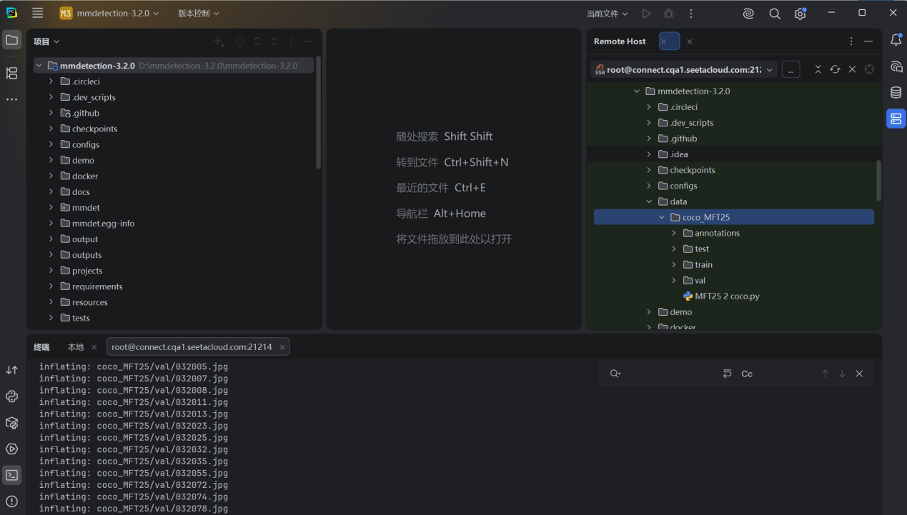
- 训练模型：python tools/train.py configs/yolox/yolox_s_8xb8-300e_coco_MFT25.py。
提示未安装mmengine，试着安装也有很多依赖问题。
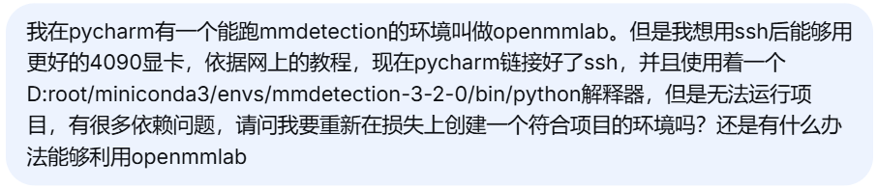
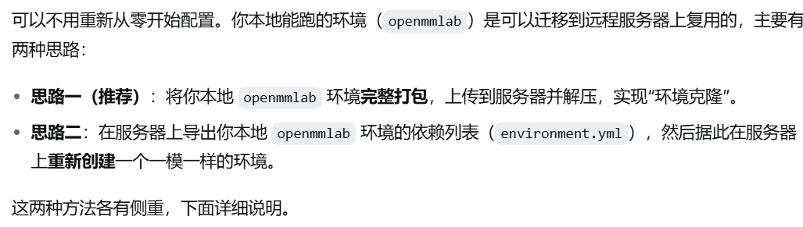
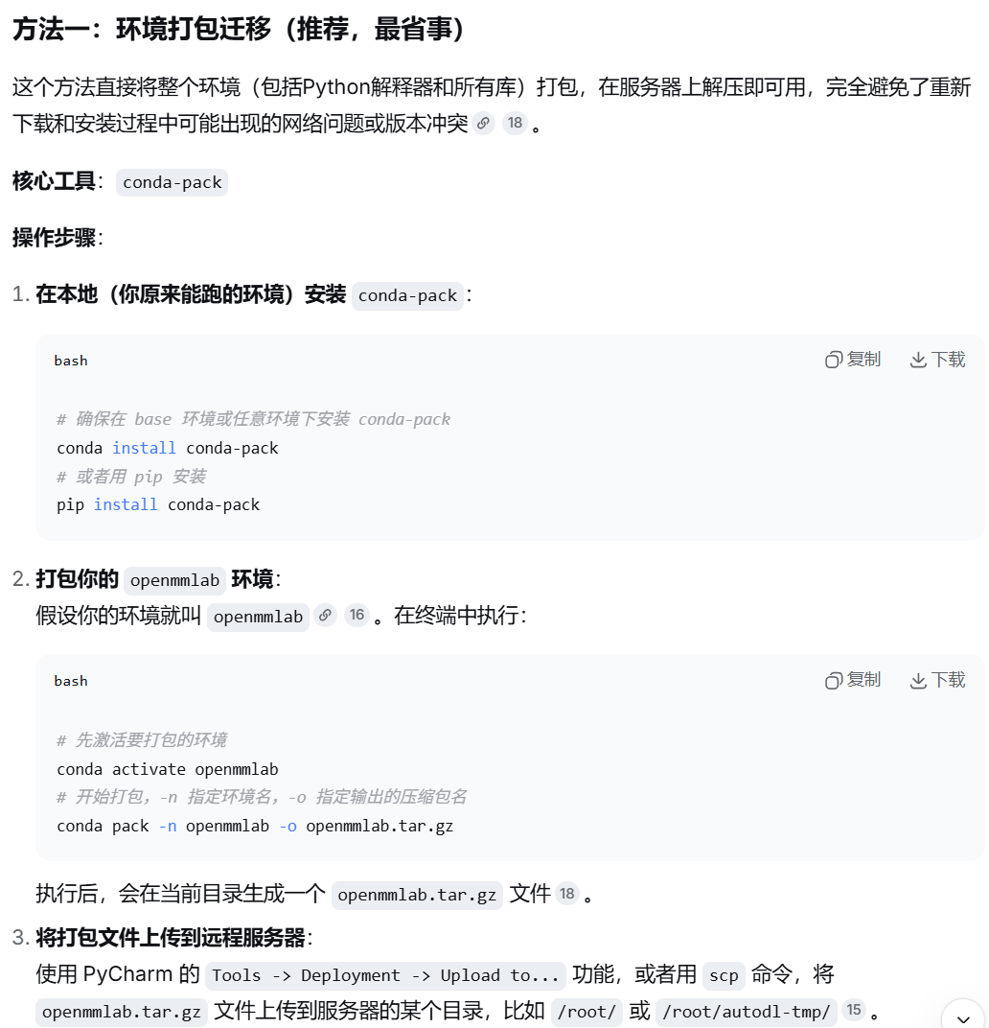
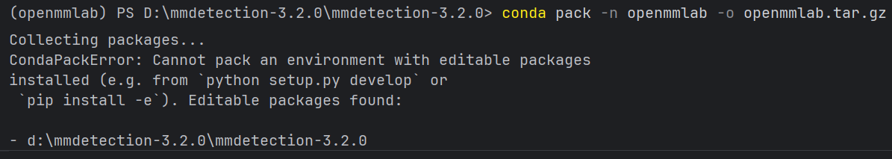
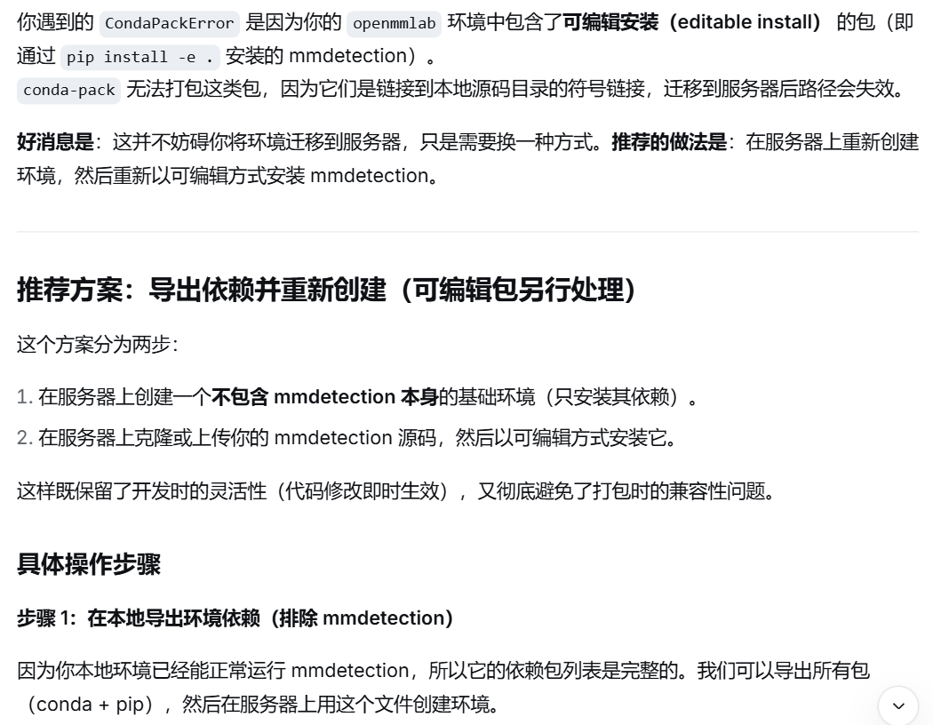
还是重新创个环境更方便。
- 在ssh上创建新环境openmmlab。
conda create -n openmmlab python=3.8
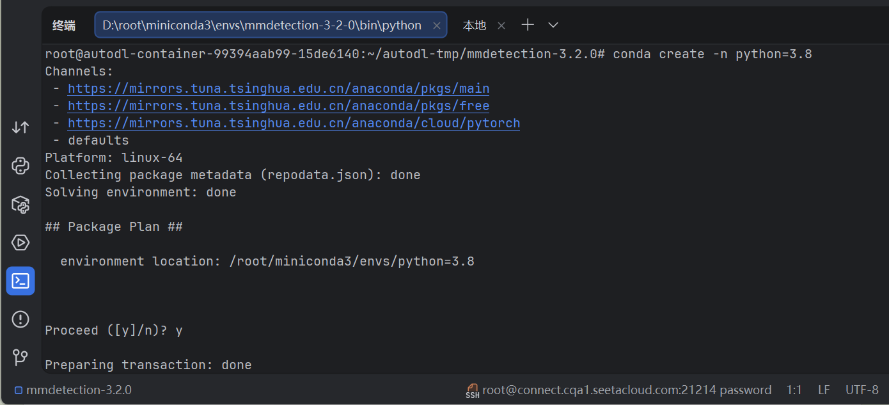
- 按照mmdetection-3.2.0/docs/zh_cn/get_started.md进行环境配置，pip install -U openmim成功，但mim install mmengine报错显示没安装torch。
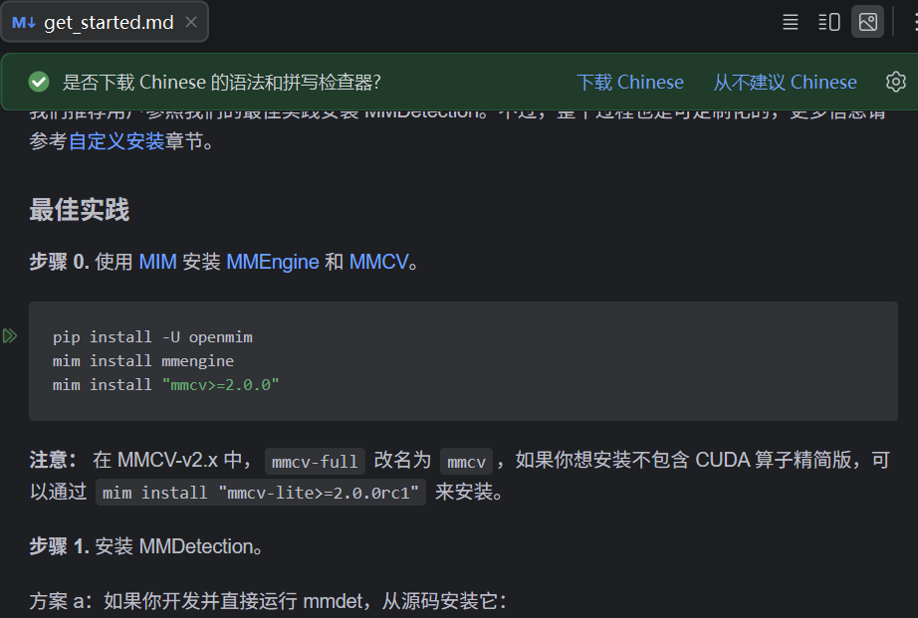
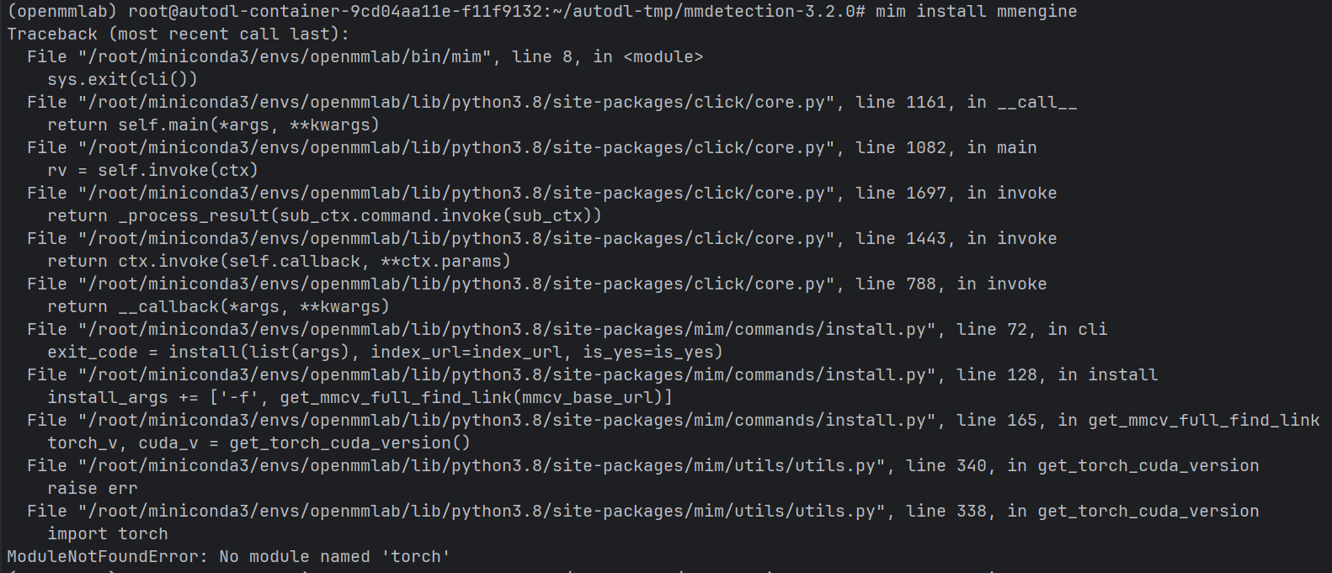
- 安装torch。先conda deactivate退出conda环境回到命令行。
nvidia-smi，cuda版本12.8
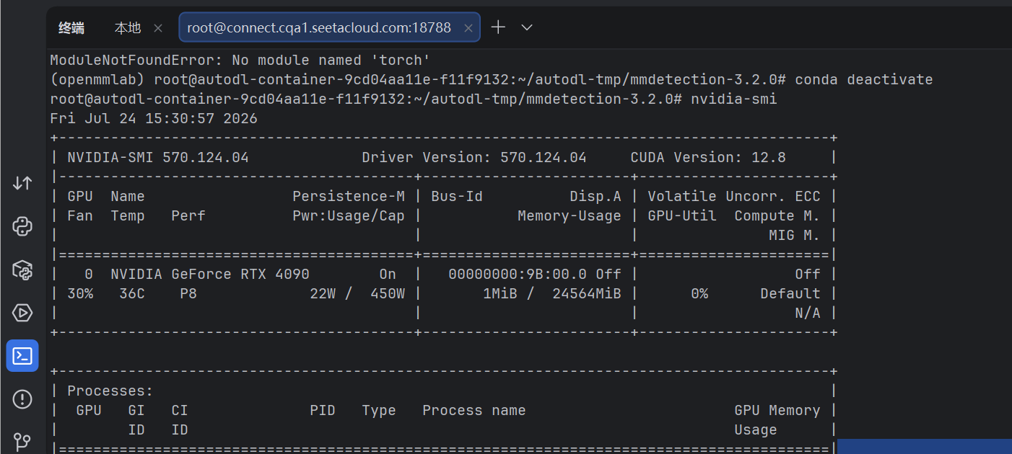
进入python环境，查看torch版本，1.11.0+cu113，按照这个版本去官网查找安装命令，CUDA小于12.8都可以。
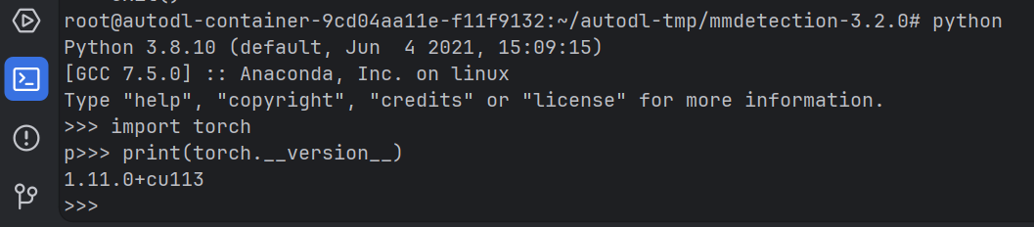
Pytorch官网查找安装版本，进入历史版本查找界面，查找到安装命令conda install pytorch==1.11.0 torchvision==0.12.0 torchaudio==0.11.0 cudatoolkit=11.3 -c pytorch，激活openmmlab环境进行安装。
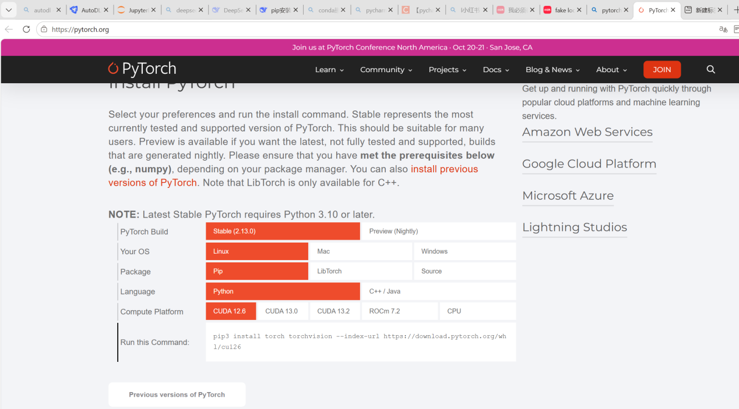
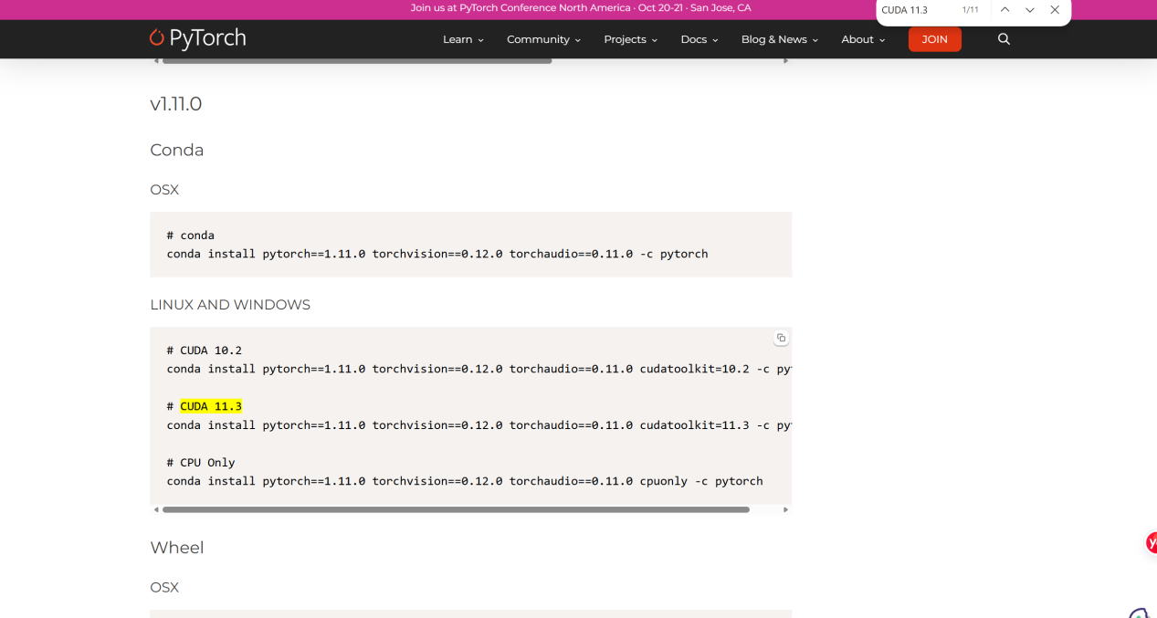
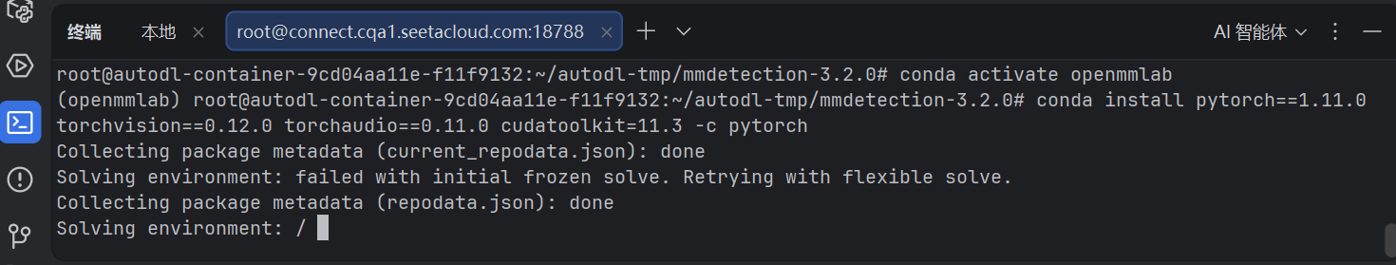
- 接着运行mim install mmengine和pip install mmcv==2.1.0和pip install -v -e .
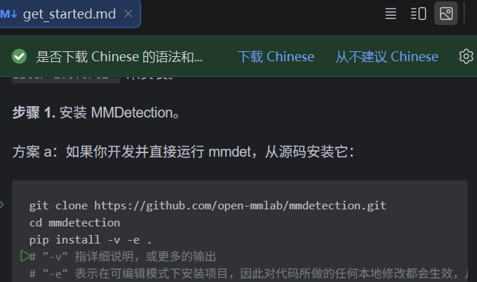
- python tools/train.py configs/yolox/yolox_s_8xb8-300e_coco_MFT25.py开始训练
- 数据集太大了比较慢，就用MFT25-BT-001做训练集，MFT25-BT-002做测试集吧。数据集处理代码和配置文件如下。
MFT25-BT 2 coco.py
BT-001文件夹都有det、img1文件夹，det文件夹下有det.txt，第一列表示帧，每帧对应img1文件夹下的一张图片，第3、4、5、6列表示MOT格式的检测框，请写代码将BT-001中的数据按80%划分训练集和验证集，输出coco格式的数据，文件夹annotations下有train.json,val.json,图片分别输出到train，val文件夹下。类别只有‘fish’。请写代码

import os
import json
import random
import shutil
from collections import defaultdict
from PIL import Image
import argparse

def parse_det_txt(det_path):
"""
解析 det.txt，返回 {帧号: [[x, y, w, h], ...]}
兼容空格或逗号分隔，MOT 标准格式：
第1列: 帧号, 第2列: 轨迹ID (忽略), 第3-6列: x,y,w,h, 第7列: 置信度(忽略)
"""
frames = defaultdict(list)
with open(det_path, 'r') as f:
for line in f:
line = line.strip()
if not line:
continue
# 尝试按空格分割，若不足则按逗号
parts = line.split()
if len(parts) < 7: # 标准MOT有7列，但有些可能没有置信度，我们至少取6列
parts = line.split(',')
if len(parts) < 6:
continue
try:
frame_id = int(parts[0])
x = float(parts[2])
y = float(parts[3])
w = float(parts[4])
h = float(parts[5])
# 过滤无效框
if w > 0 and h > 0:
frames[frame_id].append([x, y, w, h])
except ValueError:
continue
return frames

def get_image_mapping(img_dir):
"""
扫描 img1 目录，返回 {帧号: 文件名}
假设图片文件名是纯数字，如 000001.jpg
"""
mapping = {}
for fname in os.listdir(img_dir):
name, ext = os.path.splitext(fname)
if name.isdigit():
mapping[int(name)] = fname
return mapping

def build_coco(split_frames, frames_dict, img_dir, img_mapping, out_img_dir):
"""
为指定的帧集合生成 COCO 格式的 images 和 annotations，并复制图片到目标目录
"""
images = []
annotations = []
img_id = 1
ann_id = 1

for frame in split_frames:
fname = img_mapping[frame]
src = os.path.join(img_dir, fname)
dst = os.path.join(out_img_dir, fname)
shutil.copy2(src, dst)

# 获取图片尺寸
with Image.open(src) as img:
width, height = img.size

images.append({
'id': img_id,
'file_name': fname,
'width': width,
'height': height
})

# 该帧的所有检测框
for box in frames_dict[frame]:
x, y, w, h = box
annotations.append({
'id': ann_id,
'image_id': img_id,
'category_id': 1, # 只有 fish
'bbox': [x, y, w, h],
'area': w * h,
'iscrowd': 0
})
ann_id += 1
img_id += 1

return images, annotations

def main():
parser = argparse.ArgumentParser(description='Convert MOT format to COCO')
parser.add_argument('--input', type=str, default='data/MFT25/MFT25-train/BT-001',
help='输入目录，包含 det/det.txt 和 img1/')
parser.add_argument('--output', type=str, default='data/coco_MFT25-BT-001',
help='输出目录，将创建 train/, val/, annotations/')
parser.add_argument('--seed', type=int, default=42, help='随机种子')
args = parser.parse_args()

det_file = os.path.join(args.input, 'det', 'det.txt')
img_dir = os.path.join(args.input, 'img1')

if not os.path.exists(det_file):
print(f"错误：未找到 {det_file}")
return

# 1. 解析 det.txt
frames_dict = parse_det_txt(det_file)
if not frames_dict:
print("错误：det.txt 无有效数据")
return

# 2. 建立图片映射
img_mapping = get_image_mapping(img_dir)
# 取交集：只保留有对应图片的帧
valid_frames = [f for f in frames_dict if f in img_mapping]
if not valid_frames:
print("错误：没有找到匹配图片的帧")
return

print(f"有效帧数: {len(valid_frames)}")
print(f"总标注框数: {sum(len(frames_dict[f]) for f in valid_frames)}")

# 3. 随机划分（按帧）
random.seed(args.seed)
random.shuffle(valid_frames)
split_idx = int(0.8 * len(valid_frames))
train_frames = set(valid_frames[:split_idx])
val_frames = set(valid_frames[split_idx:])

# 4. 创建输出目录
train_img_dir = os.path.join(args.output, 'train')
val_img_dir = os.path.join(args.output, 'val')
ann_dir = os.path.join(args.output, 'annotations')
os.makedirs(train_img_dir, exist_ok=True)
os.makedirs(val_img_dir, exist_ok=True)
os.makedirs(ann_dir, exist_ok=True)

# 5. 生成训练集
train_imgs, train_anns = build_coco(
train_frames, frames_dict, img_dir, img_mapping, train_img_dir
)
# 6. 生成验证集
val_imgs, val_anns = build_coco(
val_frames, frames_dict, img_dir, img_mapping, val_img_dir
)

categories = [{'id': 1, 'name': 'fish'}]

# 7. 写入 JSON
with open(os.path.join(ann_dir, 'train.json'), 'w') as f:
json.dump({
'images': train_imgs,
'annotations': train_anns,
'categories': categories
}, f, indent=2)
with open(os.path.join(ann_dir, 'val.json'), 'w') as f:
json.dump({
'images': val_imgs,
'annotations': val_anns,
'categories': categories
}, f, indent=2)

print(f"完成！训练帧数: {len(train_frames)}，验证帧数: {len(val_frames)}")
print(f"训练标注数: {len(train_anns)}，验证标注数: {len(val_anns)}")
print(f"输出目录: {os.path.abspath(args.output)}")

if __name__ == '__main__':
main()
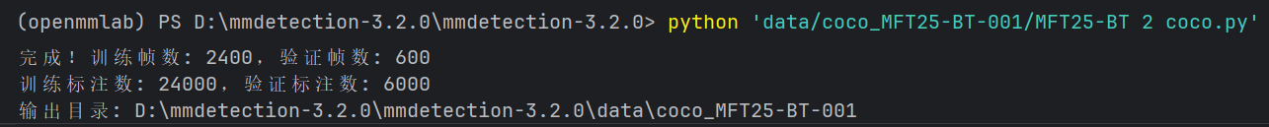
然后把BT-002中的图片粘贴到test。
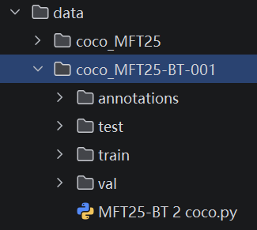
yolox_s_8xb8-300e_coco_MFT25-BT.py
_base_ = ['../_base_/schedules/schedule_1x.py', '../_base_/default_runtime.py']

# ========== 模型 ==========
model = dict(
type='YOLOX',
data_preprocessor=dict(
type='DetDataPreprocessor',
pad_size_divisor=32,
batch_augments=[
dict(
type='BatchSyncRandomResize',
random_size_range=(480, 800),
size_divisor=32,
interval=10)
]),
backbone=dict(
type='CSPDarknet',
deepen_factor=0.33,
widen_factor=0.5,
out_indices=(2, 3, 4),
use_depthwise=False,
spp_kernal_sizes=(5, 9, 13),
norm_cfg=dict(type='BN', momentum=0.03, eps=0.001),
act_cfg=dict(type='Swish'),
),
neck=dict(
type='YOLOXPAFPN',
in_channels=[128, 256, 512],
out_channels=128,
num_csp_blocks=1,
use_depthwise=False,
upsample_cfg=dict(scale_factor=2, mode='nearest'),
norm_cfg=dict(type='BN', momentum=0.03, eps=0.001),
act_cfg=dict(type='Swish')),
bbox_head=dict(
type='YOLOXHead',
num_classes=1,
in_channels=128,
feat_channels=128,
stacked_convs=2,
strides=(8, 16, 32),
use_depthwise=False,
norm_cfg=dict(type='BN', momentum=0.03, eps=0.001),
act_cfg=dict(type='Swish'),
loss_cls=dict(
type='CrossEntropyLoss',
use_sigmoid=True,
reduction='sum',
loss_weight=1.0),
loss_bbox=dict(
type='IoULoss',
mode='square',
eps=1e-16,
reduction='sum',
loss_weight=5.0),
loss_obj=dict(
type='CrossEntropyLoss',
use_sigmoid=True,
reduction='sum',
loss_weight=1.0),
loss_l1=dict(type='L1Loss', reduction='sum', loss_weight=1.0)),
train_cfg=dict(assigner=dict(type='SimOTAAssigner', center_radius=5.0)), # 增大半径
test_cfg=dict(score_thr=0.01, nms=dict(type='nms', iou_threshold=0.65)))

# ========== 数据集 ==========
data_root = 'data/coco_MFT25-BT-001/'
dataset_type = 'CocoDataset'
backend_args = None

# 显式指定类别元信息（关键修复！）
metainfo = dict(classes=('fish',))

# 简化的训练 pipeline（无 Mosaic/MixUp）
train_pipeline = [
dict(type='LoadImageFromFile', backend_args=backend_args),
dict(type='LoadAnnotations', with_bbox=True),
dict(type='YOLOXHSVRandomAug'),
dict(type='RandomFlip', prob=0.5),
dict(type='Resize', scale=(640, 640), keep_ratio=True),
dict(type='Pad', pad_to_square=True, pad_val=dict(img=(114.0, 114.0, 114.0))),
dict(type='FilterAnnotations', min_gt_bbox_wh=(1, 1), keep_empty=True),
dict(type='PackDetInputs')
]

test_pipeline = [
dict(type='LoadImageFromFile', backend_args=backend_args),
dict(type='Resize', scale=(640, 640), keep_ratio=True),
dict(type='Pad', pad_to_square=True, pad_val=dict(img=(114.0, 114.0, 114.0))),
dict(type='LoadAnnotations', with_bbox=True),
dict(type='PackDetInputs', meta_keys=('img_id', 'img_path', 'ori_shape', 'img_shape', 'scale_factor'))
]

# 直接使用 CocoDataset，不经过 MultiImageMixDataset
train_dataloader = dict(
batch_size=8,
num_workers=4,
persistent_workers=True,
sampler=dict(type='DefaultSampler', shuffle=True),
dataset=dict(
type=dataset_type,
data_root=data_root,
ann_file='annotations/train.json',
data_prefix=dict(img='train/'),
metainfo=metainfo, # 关键！强制类别映射
filter_cfg=dict(filter_empty_gt=False, min_size=32),
pipeline=train_pipeline,
backend_args=backend_args))

val_dataloader = dict(
batch_size=8,
num_workers=4,
persistent_workers=True,
drop_last=False,
sampler=dict(type='DefaultSampler', shuffle=False),
dataset=dict(
type=dataset_type,
data_root=data_root,
ann_file='annotations/val.json',
data_prefix=dict(img='val/'),
metainfo=metainfo,
test_mode=True,
pipeline=test_pipeline,
backend_args=backend_args))

test_dataloader = val_dataloader

val_evaluator = dict(
type='CocoMetric',
ann_file=data_root + 'annotations/val.json',
metric='bbox',
backend_args=backend_args)
test_evaluator = val_evaluator

# ========== 训练设置 ==========
max_epochs = 50
num_last_epochs = 15
interval = 5
train_cfg = dict(max_epochs=max_epochs, val_interval=interval)

base_lr = 0.00125
optim_wrapper = dict(
type='OptimWrapper',
optimizer=dict(type='SGD', lr=base_lr, momentum=0.9, weight_decay=5e-4, nesterov=True),
paramwise_cfg=dict(norm_decay_mult=0., bias_decay_mult=0.))

param_scheduler = [
dict(type='mmdet.QuadraticWarmupLR', by_epoch=True, begin=0, end=5, convert_to_iter_based=True),
dict(type='CosineAnnealingLR', eta_min=base_lr * 0.05, begin=5,
T_max=max_epochs - num_last_epochs, end=max_epochs - num_last_epochs,
by_epoch=True, convert_to_iter_based=True),
dict(type='ConstantLR', by_epoch=True, factor=1,
begin=max_epochs - num_last_epochs, end=max_epochs)
]

default_hooks = dict(
checkpoint=dict(interval=interval, max_keep_ckpts=5)
)

# 禁用 YOLOXModeSwitchHook，因为我们已经手动控制了 pipeline
custom_hooks = [
# dict(type='YOLOXModeSwitchHook', num_last_epochs=num_last_epochs, priority=48),
dict(type='SyncNormHook', priority=48),
dict(type='EMAHook', ema_type='ExpMomentumEMA', momentum=0.0001, update_buffers=True, priority=49)
]

auto_scale_lr = dict(base_batch_size=8)
- python tools/train.py configs/yolox/yolox_s_8xb8-300e_coco_MFT25-BT.py开始训练
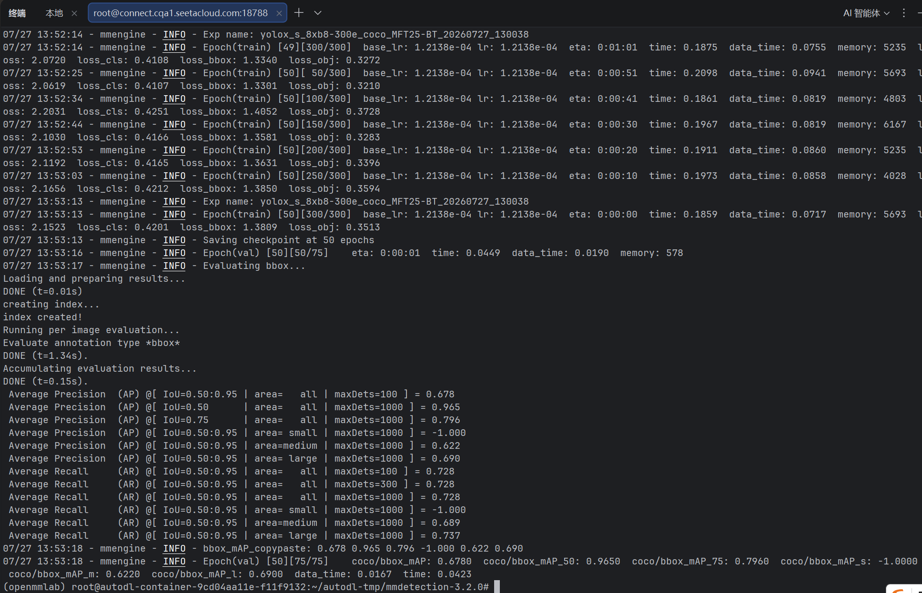
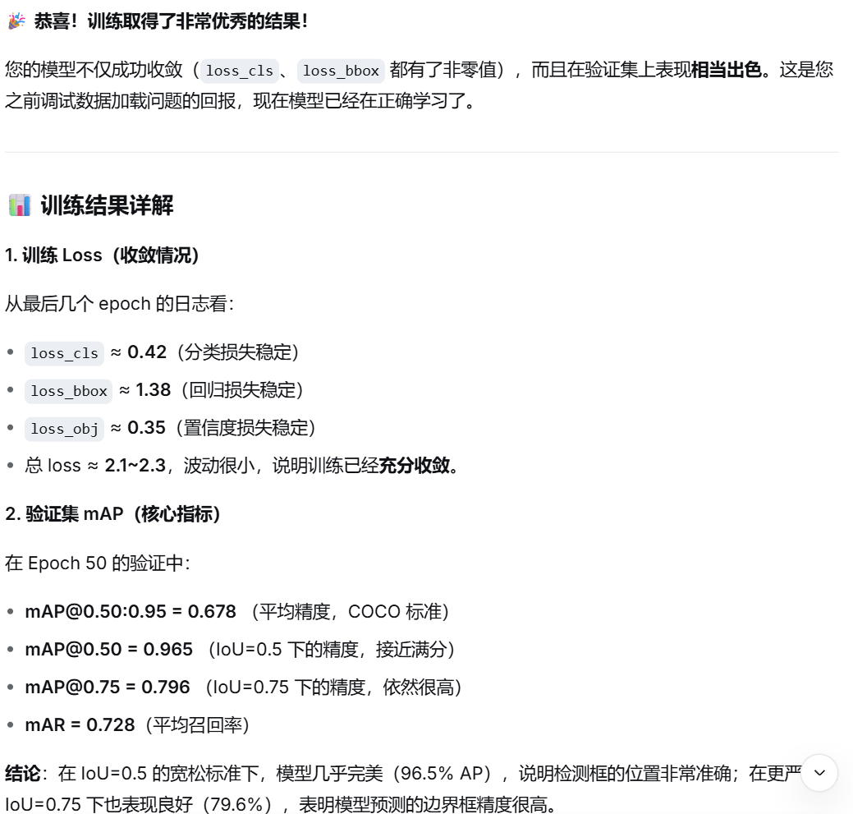
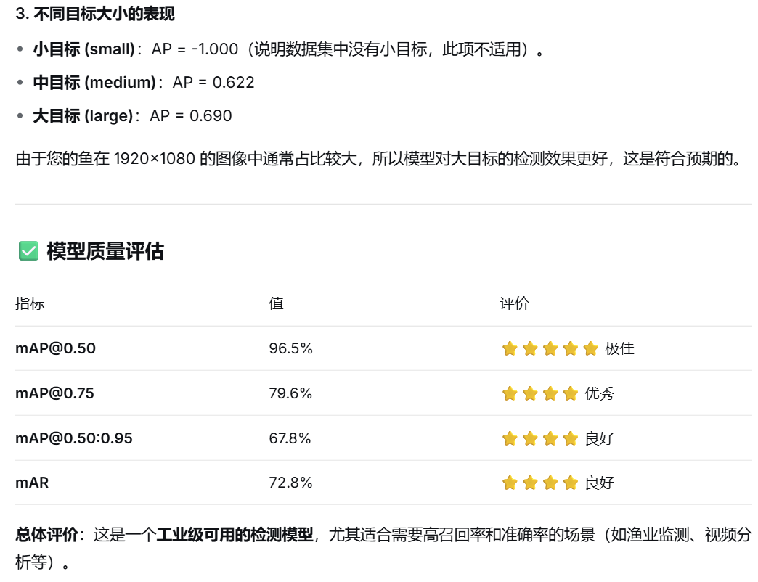
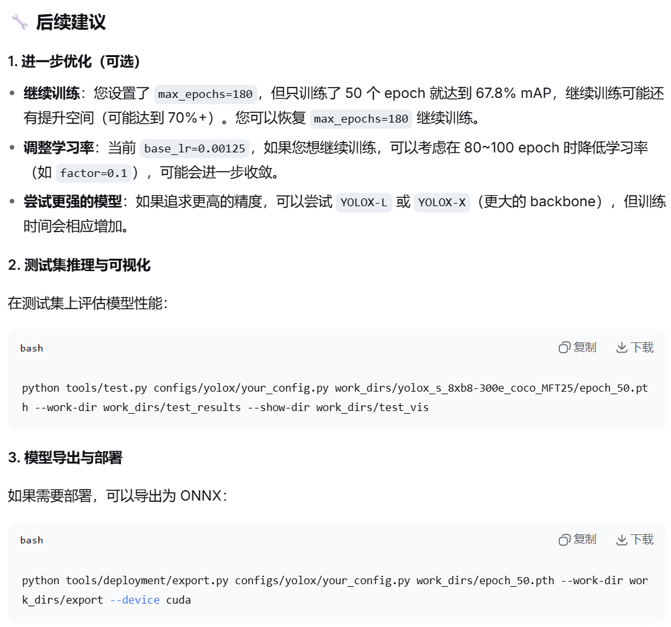
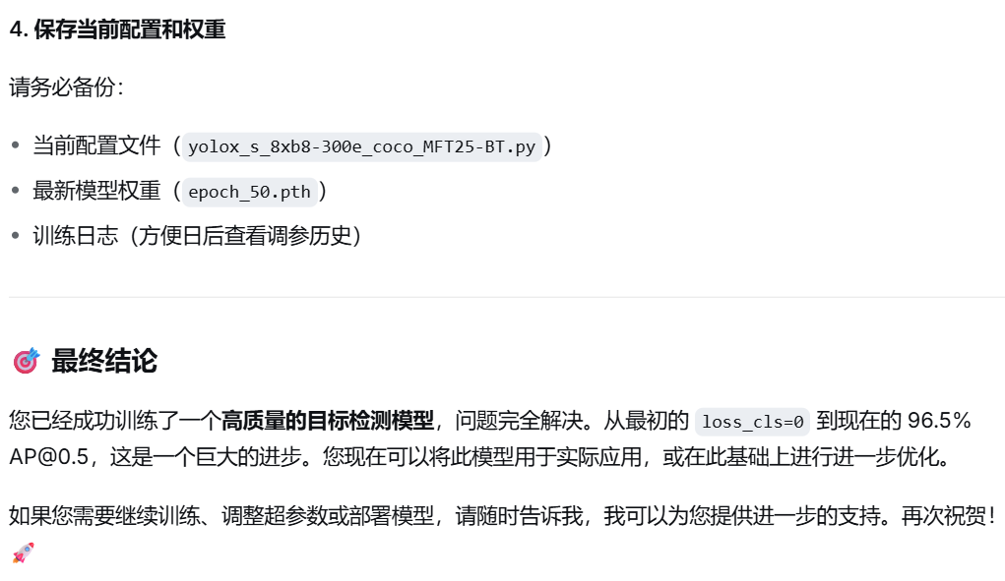
- 测试：python tools/test.py configs/yolox/yolox_s_8xb8-300e_coco_MFT25-BT.py work_dirs/yolox_s_8xb8-300e_coco_MFT25-BT/epoch_50.pth
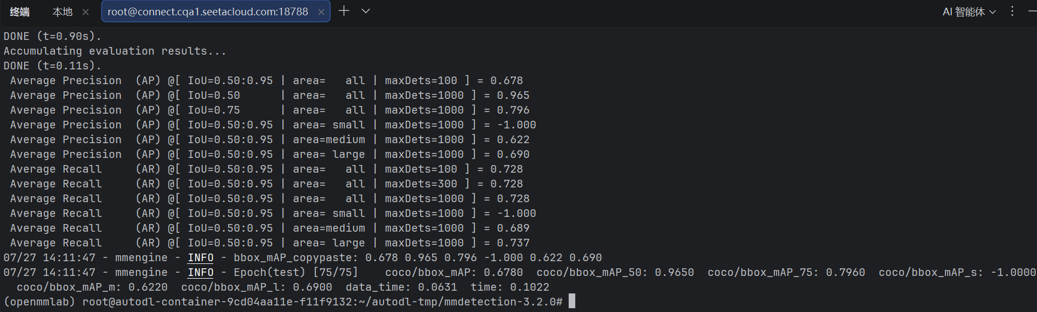
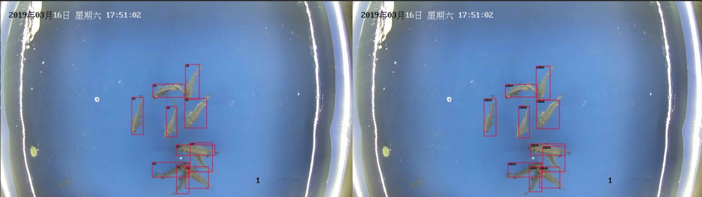
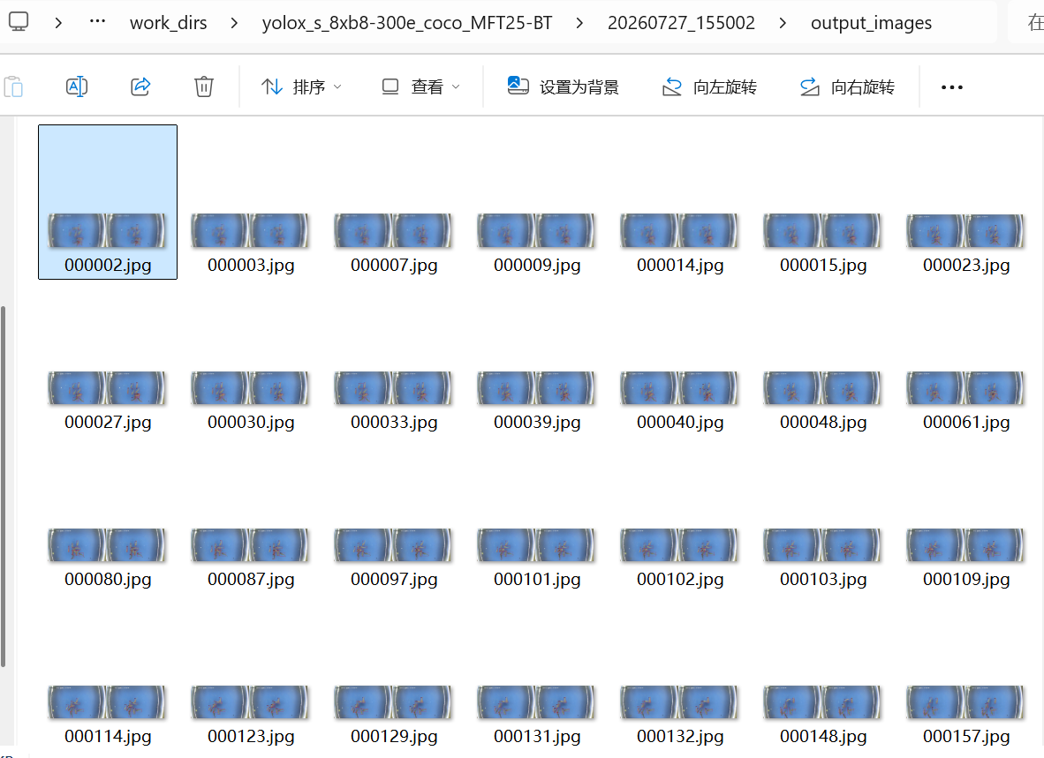
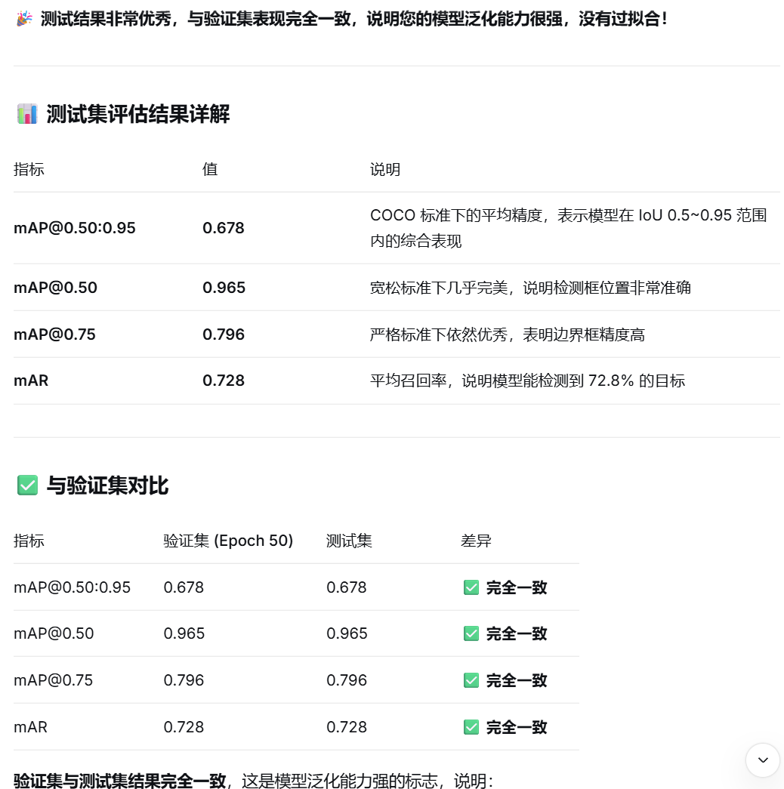
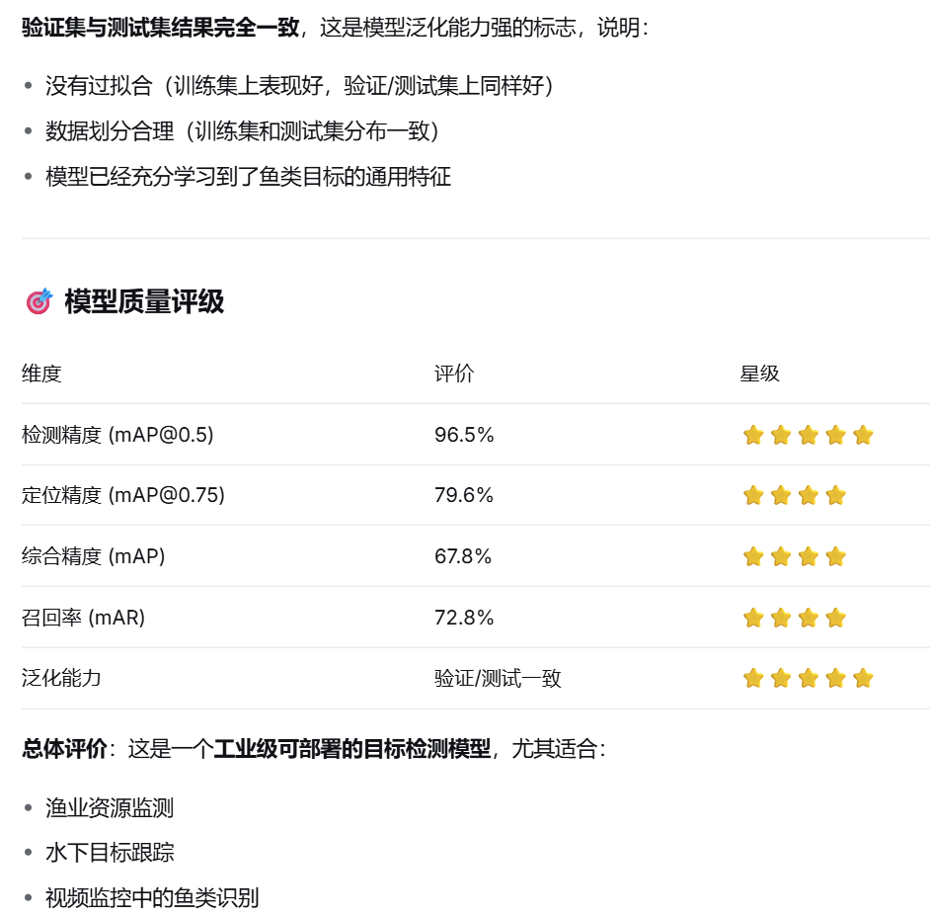
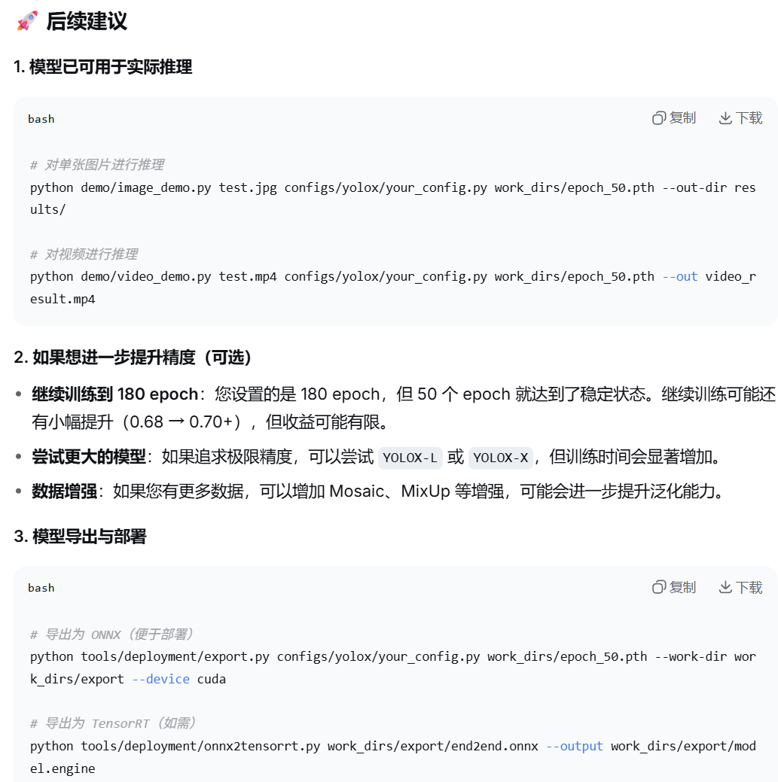
- 将云服务器上训练好的模型文件保存到本地。

